23.06.20
MOTYLKI

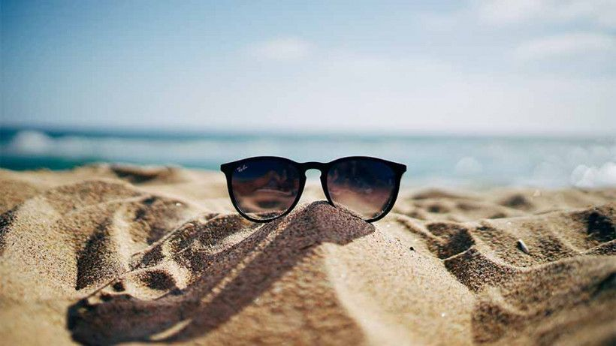

Bezpieczne opalanie
Choć na plaży piasek parzy.
My się słońca nie boimy
Bo nas chroni krem z filtrami.
Smarujemy się nim sami!
Bo mam czapkę taką z daszkiem,
A siostrzyczka ma kapelusz.
Na wakacjach – to wam powiem
Trzeba także dbać o zdrowie!

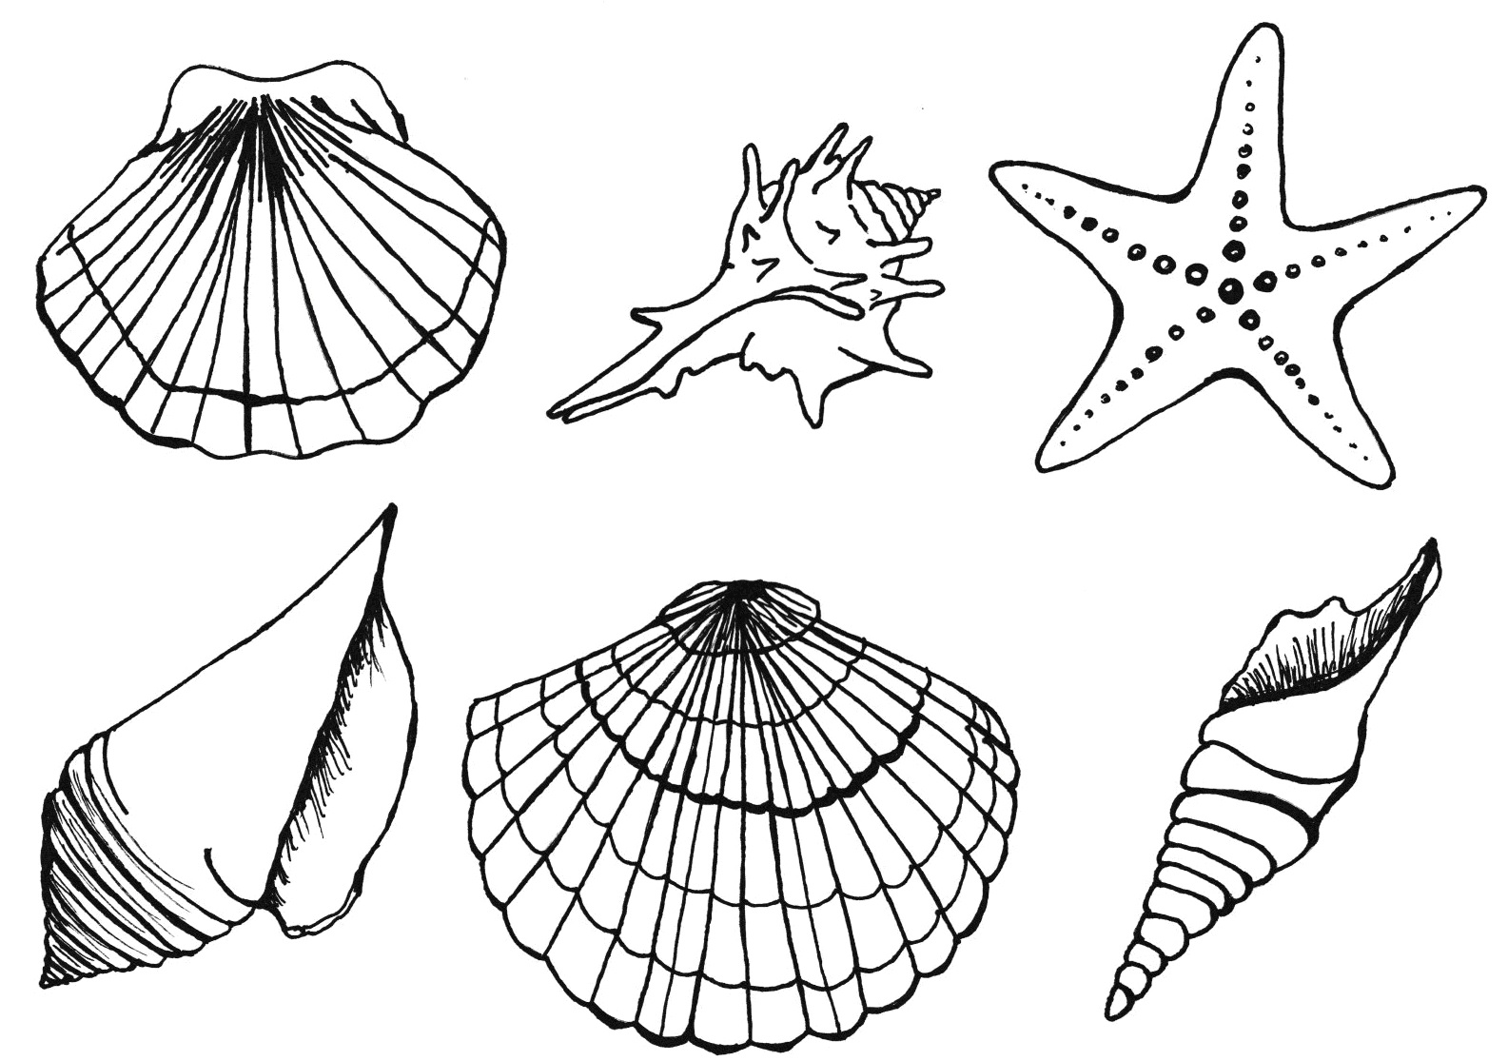

Propozycja pracy plastycznej
Wakacyjne klapki
